**BREVET DE TECHNICIEN SUPÉRIEUR**

**maintenance des systÈmes**

**Option : Systèmes de production**

**Session 2019**

# U 42 : Analyse des solutions technologiques

Durée : 4 heures – Coefficient : 4

Éléments de Correction

|  |  |  |
| --- | --- | --- |
| **1** | **ANALYSE DE LA CINÉMATIQUE EXISTANTE DE LA TOURELLE** | |
|  | Durée conseillée : 50 min |

Cette analyse a pour but de vous aider dans la compréhension du fonctionnement de la motorisation existante de la tourelle et de son circuit de commande.

|  |  |  |
| --- | --- | --- |
| **Q.1-1** | Documents à consulter : **DT1 à DT4** | Répondre sur **DR1** |

La sole 1 étant chargée d’un stator, indiquer les éléments de l’ensemble tourelle qui tournent pour amener le stator vers sa position travail sous la cloche (rotation de 180°).

* **Sole 1**
* **Sole 2**
* **Motoréducteur**
* **Pignon**

|  |  |  |
| --- | --- | --- |
| **Q.1-2** | Documents à consulter : **DT6, DT7** | Répondre sur **DR1** |

La sole 1 étant chargée d’un stator, compléter le tableau d'activation des contacteurs alimentant le motoréducteur M3 pour assurer le passage de la sole 1 du poste de chargement/déchargement vers le poste travail (rotation avant).

|  |  |  |  |
| --- | --- | --- | --- |
|  | Phase n° 1 | Phase n° 2 | Phase n° 3 |
| **KM3** | **1** | **1** | **1** |
| **KM4** | **0** | **0** | **0** |
| **KM5** | **1** | **0** | **1** |
| **KM6** | **0** | **1** | **0** |

Quel est l'intérêt d'inverser le sens de rotation du motoréducteur M3 ?

**Cela évite l’enroulement des câbles reliés à l’ensemble tournant sinon il faudrait envisager un « joint tournant » pour contourner ce problème (cisaillement des câbles).**

|  |  |  |
| --- | --- | --- |
| **Q.1-3** | Documents à consulter : **DT3, DT7** | Répondre sur **DR1** |

La sole 1 est en position travail et la sole 2 en position chargement/déchargement.

Le graphe de la vitesse du motoréducteur étant donné, décrire à l'aide d'un chronogramme, l'état des capteurs Bi1, Bi2, Bi3 et Bi4 lors du retour de la sole 1 en position chargement/déchargement.



|  |  |  |
| --- | --- | --- |
| **Q.1-4** | Documents à consulter : **DT1, DT5** | Répondre sur **DR2** |

Relever le rapport de réduction du motoréducteur et calculer, en tr/min, les vitesses petite et grande de la tourelle, notées respectivement NPV et NGV.

**Rapport de réduction : 1/275**

**Ngv = 1/275 * 34/129 *1430 = 1,37 tr/min**

**Npv = 1/275 * 34/129 * 640 = 0,61 tr/min**

|  |  |  |
| --- | --- | --- |
| **Q.1-5** | Document à consulter : **DT4** | Répondre sur **DR2** |

Relever le moment d'inertie de la tourelle sur son axe de rotation et conclure sur l'impact de cette inertie sur la motorisation de la tourelle. Voir le graphe de la vitesse du motoréducteur (Q.1-3).

**Le paramètre à prendre en compte est : Izz = 1839,63 Kg.m2**

**Cette valeur est très grande et a forcément un impact lors des phases d’accélération ou de décélération. On remarque, lors du ralentissement, une décélération plus faible due certainement à cette inertie et un arrêt brutal qui doit certainement solliciter mécaniquement l’ensemble tournant.**

|  |  |  |
| --- | --- | --- |
| **2** | **CHOIX ET MISE EN PLACE D’UN DÉMARREUR RALENTISSEUR** | |
|  | Durée conseillée : 50 min |

Il s’agit dans cette partie de choisir et de régler le démarreur ralentisseur qui doit réduire l'usure pignon/couronne. Afin de limiter les modifications mécaniques, les cames indiquant les points de changement de vitesse ne seront pas modifiées.

|  |  |  |
| --- | --- | --- |
| **Q.2-1** | Documents à consulter : **DT3, DT9** | Répondre sur **DR3** |

Tracer la nouvelle courbe de vitesse de la tourelle. Les accélérations seront considérées constantes.



En déduire les temps d’accélération et de décélération de la tourelle.

Compléter l’axe des temps de la courbe.

**Accélération constante : 0 à 1.37 tr/min = > vitesse moyenne 1,37/2 = 0,685 tr/min**

**Pour effectuer 1/40 de tour à 0,685 tr/min il faut : 60/40/0,685 soit 2,19 s**

**Passage 0 à 1,37 tr/min : 2,19 s idem pour le ralentissement.**

**18/40 tr à 1,37 tr/min ⇒ 19,71 s soit un temps total de 24,09 s.**

Conclure sur l’impact de cette modification d’un point de vue des efforts et du temps de cycle.

**Cette modification réduit l’accélération et la décélération, donc réduit les effets de l’inertie. De plus, cela impacte positivement le temps de permutation des soles qui passe de 25,2 à 24,1 secondes (gain de 1 s non significatif compte tenu du temps de cycle total d’imprégnation d’un stator).**

|  |  |  |
| --- | --- | --- |
| **Q.2-2** | Documents à consulter : **DT6, DT9** | Répondre sur **DR3** |

Compte tenu de la puissance du moteur, du réseau, choisir le démarreur ralentisseur adapté au moteur pour assurer le nouveau cycle de fonctionnement.

**La référence la mieux adaptée :**

* **Démarreur ralentisseur ⇒ ATS01 N2**
* **Puissance du moteur (0,25 kW) ⇒ 06**
* **Réseau 400 V triphasé ⇒ QN**

**Référence complète : ATS01N206QN**

|  |  |  |
| --- | --- | --- |
| **Q.2-3** | Documents à consulter : **DT6, DT9** | Répondre sur **DR3** |

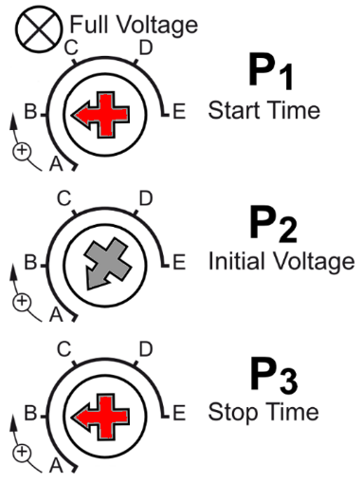Indiquer le réglage des potentiomètres P1 et P3 du ralentisseur sur la figure ci-contre.

**Le temps d’accélération est contrôlé par P1 :**

**2,2 s ⇒ B (max) (repère B = 2,5 s)**

**Le temps de ralentissement est contrôlé par P3 :**

**2,2 s ⇒ B (max)**

|  |  |  |
| --- | --- | --- |
| **Q.2-4** | Documents à consulter : **DT6 à DT10** | Répondre sur **DR4** |

Préciser le nom des contacteurs devenus inutiles et les sorties automates ainsi libérées.

**Les contacteurs permettant les commandes de petite et grande vitesse, KM5 et KM6, sont devenus inutiles. Seuls les contacteurs permettant l’inversion du sens de rotation, KM3 et KM4, doivent être conservés. Cela libère les sorties automate %Q7.6 et %Q7.7.**

Compléter le diagramme d’état qui doit décrire le nouveau mode de fonctionnement du moteur M3. Compléter uniquement la ligne « Rotation avant ». Les commandes de pilotage du ralentisseur (Li+, Li1, Li2, R1A et R1C) pourront être intégrées si nécessaire.

 ou 

|  |  |  |
| --- | --- | --- |
| **Q.2-5** | Documents à consulter : **DT6, DT7, DT9** | Répondre sur **DR5** |

Afin de mettre à jour le dossier machine et préparer l’implantation du démarreur, compléter le schéma de câblage du moteur en intégrant le démarreur et son pilotage par l’automate.

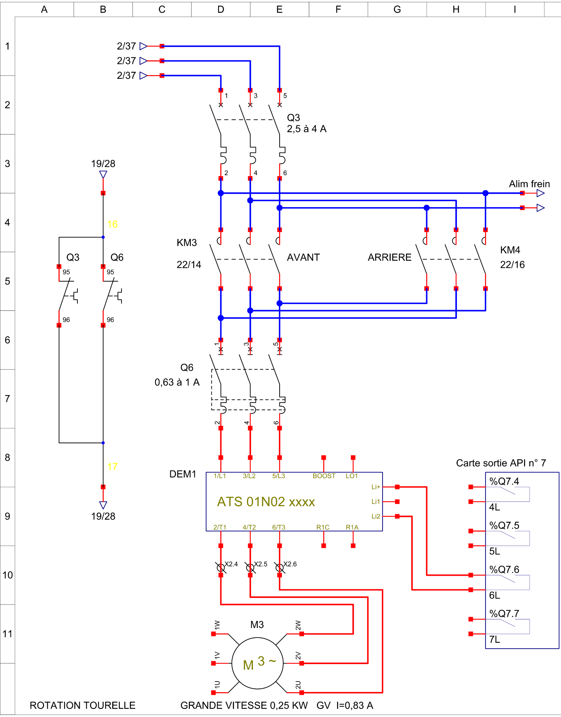

**Raccordement à %Q7.6 ou %Q7.7 accepté**

|  |  |  |
| --- | --- | --- |
| **Q.2-6** | Documents à consulter : **DT10, DT11** | Répondre sur **DR6** |

Le programme comporte des labels (%Lxxx) devenus obsolètes qui doivent être modifiés. Indiquer lesquels.

**Labels à modifier : %L424 et %L426**

Rechercher les conditions d’activation et de désactivation de la variable %M800 qui pilotera la sortie %Q7.6. L’ouverture de la sortie %Q7.6 déclenche le ralentissement du moteur.

%M800 = f(%I5.05, %Q7.4, %Q7.5)

**Fermeture de %Q7.6 (Li2) si rotation avant (KM3) ou arrière (KM4)**

**Ouverture de %Q7.6 (Li2) à l’apparition de %I5.05 (Bi4) ou fin rotation avant ou arrière**

Compléter le schéma à contact en utilisant les éléments proposés.

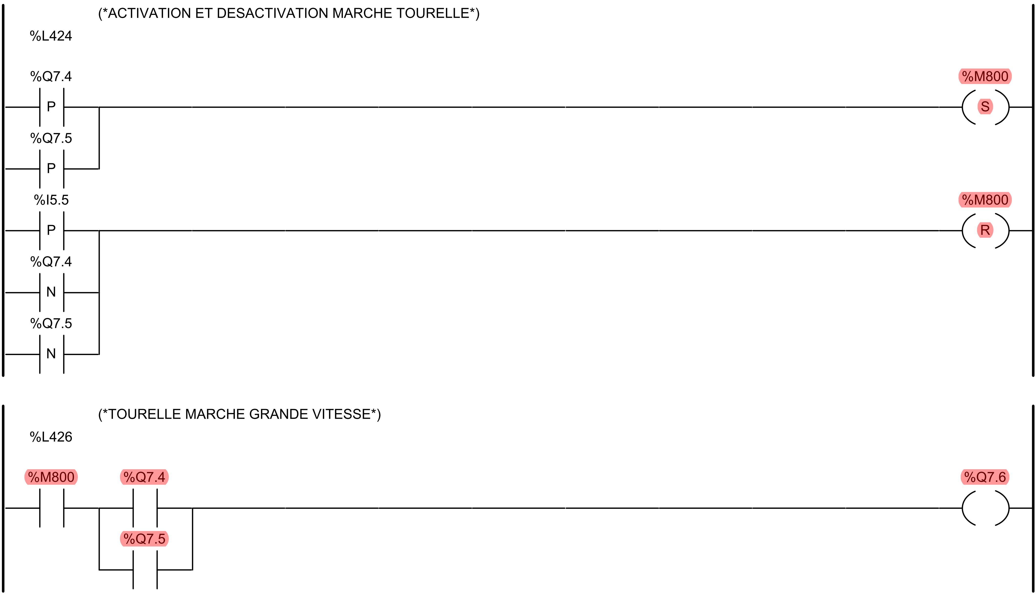

**Toute autre solution correcte sera acceptée.**

|  |  |  |
| --- | --- | --- |
| **3** | **PRISE EN COMPTE DE L’ENVIRONNEMENT** | |
|  | Durée conseillée : 30 min |

La première mise en service de la machine datant de 1997, le but de cette étude est de s’assurer que le moteur permettant la rotation de la tourelle satisfait bien aux conditions particulières de fonctionnement (conformité Atex).

|  |  |  |
| --- | --- | --- |
| **Q.3-1** | Document à consulter : **DT12** | Répondre sur **copie** |

Déterminer le nom du mélange utilisé pour l’imprégnation des stators.

Indiquer pourquoi ce mélange est classé dangereux.

**DOBECKAN FT 2015/90 EK**

**Mélange dangereux, liquides et vapeurs inflammables, irritant pour la peau et les yeux.**

|  |  |  |
| --- | --- | --- |
| **Q.3-2** | Document à consulter : **DT13** | Répondre sur **copie** |

En tenant compte du type de produit, de l’emplacement du moteur de rotation de la tourelle, et suivant les normes CEI 60079 :

* Indiquer si le caractère d’explosivité est permanent, intermittent ou accidentel.
* Donner la codification de la zone.

**Caractère intermittent (de plus, on ne peut pas installer ce moteur dans une zone où le risque d’explosivité est permanent)**

**ZONE 1 (car gaz)**

Toujours suivant la norme 60079, indiquer à quel groupe doit appartenir le moteur électrique installé dans le lieu présentant des risques d’explosion.

**Groupe II (Atmosphère explosive gaz)**

En déduire alors le marquage ATEX de ce moteur.

**Marquage ATEX εx II 2G**

Le matériel électrique fonctionnant en atmosphères explosives gaz et/ou poussières doit recevoir un marquage supplémentaire CEI (norme 60079) correspondant à son mode de protection.

L’équipement, situé en France, doit respecter la directive ATEX 94/9/CE (CENELEC).

Les émanations gazeuses du vernis (DOBECKAN FT 2015/90 EK) sont de type C et la température d'auto-inflammation de ce gaz est de 200° C (température de surface à partir de laquelle se produit une inflammation pour un mélange gaz/air).

|  |  |  |
| --- | --- | --- |
| **Q.3-3** | Document à consulter : **DT14** | Répondre sur **Copie** |

Indiquer pourquoi un moteur série (F)LSN (moteur anti étincelle) ne peut être utilisé dans notre situation.

**Car ce moteur ne peut pas être installé en zone 1, fonctionnement intermittent.**

Indiquer le marquage du mode de protection du moteur à installer. Déterminer le groupe matériel et son niveau de protection.

**IIC - Gb**

|  |  |  |
| --- | --- | --- |
| **Q.3-4** | Documents à consulter : **DT13, DT14** | Répondre sur **Copie** |

Le marquage (partiel) du motoréducteur est le suivant :

Moteur FLSE 80L  II 2G Ex e IIC T3 Gb

Indiquer si le moteur satisfait aux conditions de fonctionnement dans la zone. Justifier votre réponse.

Pour rappel :

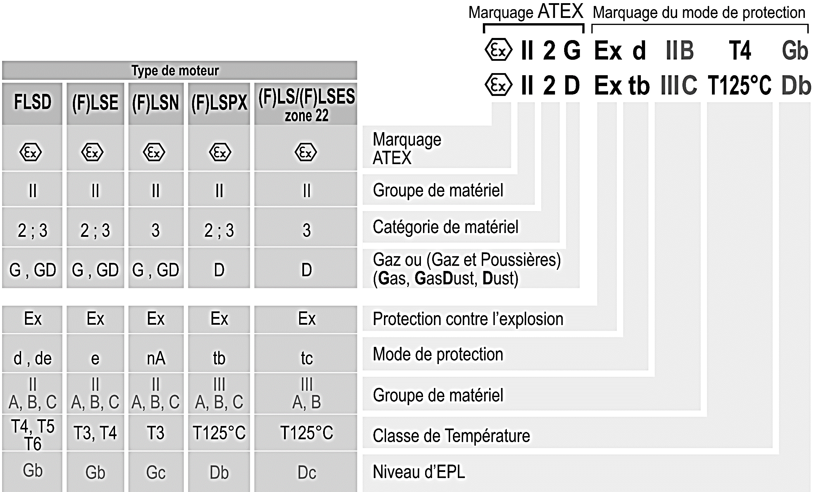

|  |  |  |  |  |  |  |
| --- | --- | --- | --- | --- | --- | --- |
| **Résultat de recherche d'images pour "logo atex vectoriel" II** | **2** | **G** | **Ex e** | **II C** | **T3** | **Gb** |
|  | **Intermittent** | **Gaz** | **Sécurité augmentée** | **Gaz type C** | **Température 200° max** | **Niveau protection haut** |

**Le moteur série FLSE (sécurité augmentée) convient pour cette application.**

|  |  |  |
| --- | --- | --- |
| **4** | **ANALYSE ET AMÉLIORATION DU CYCLE D'IMPRÉGNATION** | |
|  | Durée conseillée : 60 min |

Le choix s’est porté sur un capteur de débit ultrasonique : transmetteur Prosonic Flow 93-d associé à un capteur Prosonic Flow P-1.

On rappelle que le vernis est un produit inflammable, voir DT12.

La zone où pourra être implanté le capteur est exiguë et est souillée par des résidus de vernis. Un nettoyage annuel est réalisé afin d’ôter la couche de vernis accumulée qui peut atteindre plusieurs millimètres d’épaisseur par endroit.

|  |  |  |
| --- | --- | --- |
| **Q.4-1** | Documents à consulter : **DT8, DT15 à DT17** | Répondre sur **Copie** |

Justifier les raisons de ce choix (produit, environnement, maintenance…).

**Compte tenu de l’environnement « Ex » le modèle 90 n’est pas retenu. On évitera le transmetteur de terrain (environnement très salissant dû aux résidus de vernis), pour ces raisons, le choix prioritaire sera de déporter le boitier dans l’armoire de commande.**

Déterminer le type de mesure qui sera effectuée : 1 ou 2 traversées,0. Justifier la réponse.

**Compte tenu des dimensions du tuyau D32 c’est le capteur Prosonic Flow P-1 qui doit être choisi ce qui impose une mesure avec 2 traversées.**

|  |  |  |
| --- | --- | --- |
| **Q.4-2** | Documents à consulter : **DT2, DT15 à DT17** | Répondre sur **Copie** |

Pour l’implantation du capteur, 3 zones sont envisagées :

* la zone A en sortie de la cuve,
* la zone B en amont de la vanne YR3,
* et la zone C en aval du joint tournant.

C’est la zone B qui a été retenue, justifiez pourquoi. Vérifier par le calcul la possibilité d’implantation dans cette zone.

**Le capteur de débit devrait être placé le plus près possible de la cuve tampon, cette implantation permettant de contrôler le débit sortant (phase d’imprégnation) mais aussi entrant (phase de vidange du circuit).**

**Pour l’implantation, il faut éviter la zone A flux descendant ; la zone C est au plus près du stator, flux montant, mais ne permet pas l’implantation du capteur (210 mm max et capteur de 331 mm) ; il reste la zone B horizontale (40 + 5 x 32 (DN) = 1440 + 331 = 1771 < 2120 ⇒ implantation possible)**

|  |  |  |
| --- | --- | --- |
| **Q.4-3** | Documents à consulter : **DT1, DT16, DT17** | Répondre sur **Copie** |

Déterminer, pour le stator D600, le volume de vernis utile à l'imprégnation :

* calculer le volume Vtuyauterie du capteur à la sole de travail.

**Section interne = 10,18 cm²**

**Longueur totale de tuyauterie : 29,5 dm**

**Ce qui représente un volume de 3 litres.**

* relever le volume Vstator correspondant au volume interne du stator ainsi que le temps de montée du vernis.

**On trouve un volume de 300 litres pour le format D600**

À partir du volume Vtuyauterie du volume Vstator correspondant au volume interne du stator, en déduire le volume utile Vimprégnation.

**Volume utile Vimprégnation. = 300+3 = 303 litres**

Calculer le débit moyen nécessaire Qv (litre/s) pour remplir le stator D600.

**Qv = Volume/temps = 303/268 = 1,131 l/s**

Le constructeur propose un configurateur en ligne qui permet d’affiner le choix du matériel.

Voir la capture d’écran suivante.

À partir des données du configurateur, vérifier que le capteur choisi est bien adapté en termes de débit. Justifier votre réponse.

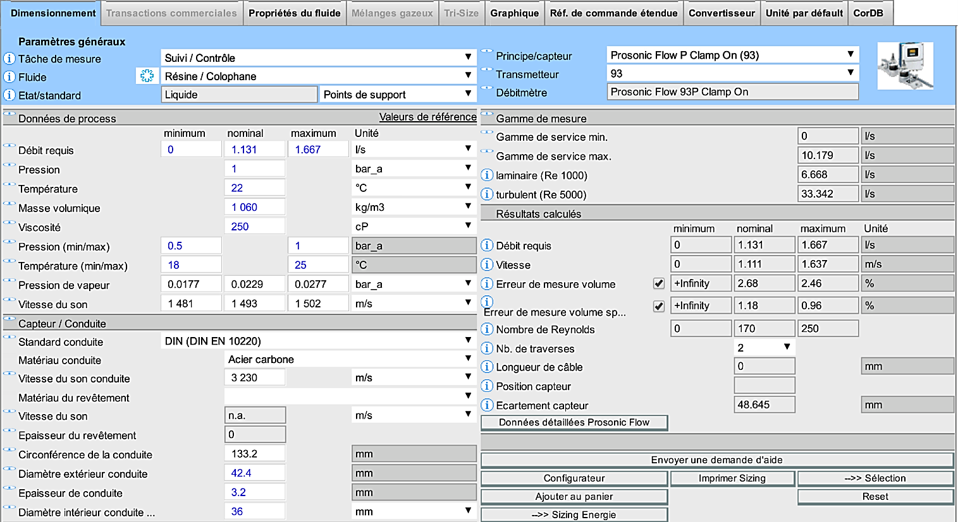

**Les gammes de service min (0 l/s) et max (10,179 l/s) sont respectées**

Le configurateur donne aussi la valeur de l’erreur de mesure en fonction du débit.

Voir le graphique suivant.

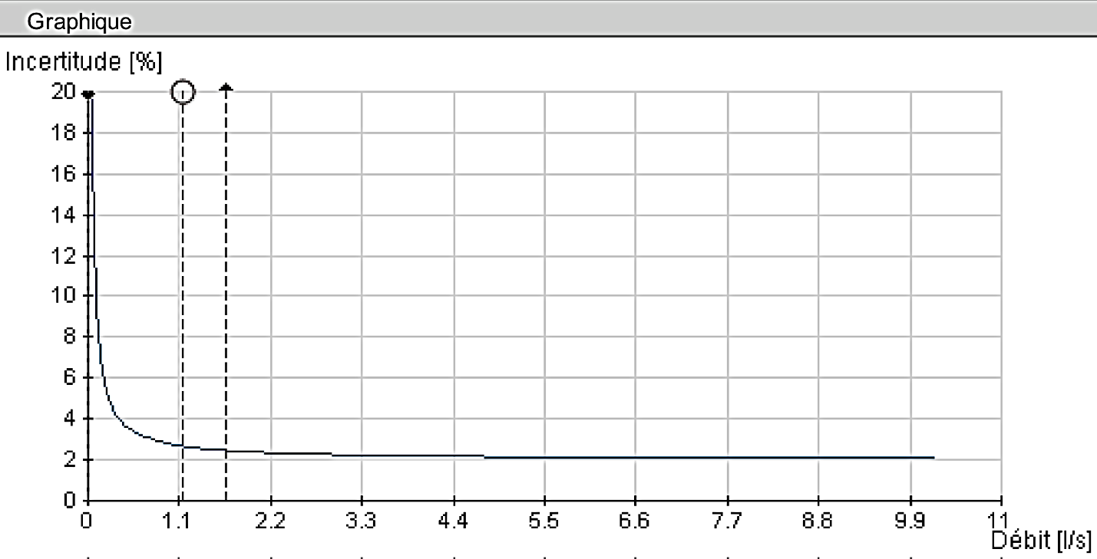

Estimer, toujours pour le stator D600, l’excès de résine pour le cas le plus défavorable d’une mesure.

Sachant qu’une réhausse anti débordement est installée sur le stator lors de la phase d’imprégnation, et qu’elle peut contenir 10,6 litres au maximum, vérifier qu’elle jouera bien son rôle à coup sûr. Justifier votre réponse par le calcul. On prendra un volume utile de 303 litres.

**Le graphique donne une erreur de 2,6 % en volume (2,5 à 2,7 accepté). Pour un volume de 303 litres, cela représente 303*0,026 soit 7,88 litres. Donc la réhausse convient.**

|  |  |  |
| --- | --- | --- |
| **Q.4-4** | Documents à consulter : **DT15, DT16** | Répondre sur **DR7** |

Compléter les courbes, sachant que :

* le capteur de débit du vernis (Sqv) délivre un signal 4-20 mA proportionnel au débit
* %IW64 : variable numérique (0 à 27648) proportionnelle au signal délivré par le capteur de débit Sqv
* Débit Qv : 0 à 10,79 l/s. Débit moyen : Qv moyen = 1,131 l min-1



En déduire les relations entre le débit Qv et la sortie du capteur Sqv (Y1), et entre la sortie du capteur Sqv et la variable %IW64 (Y2).

**Sqv = 1,572 * Qv + 4**

**%IW64 = 172,8 * Sqv**

Calculer Sqv moyen, valeur du courant de sortie correspondant au débit moyen.

**Qv moyen = 1,131 l/s ⇒ Sqv moyen = 5,78 mA**

Calculer %IW64 moyen, valeur correspondant au débit moyen.

**Qv moyen = 1,131 l/s ⇒ %IW64 moyen = 7987,2**

La prise en compte du signal délivré par ce capteur impose des modifications du traitement par l’automate.

Pour la suite des calculs, la valeur %IW64 correspondant au débit moyen sera : 7 984 et le volume utile de 303 litres.

« VolTemp » est une variable utilisée pour les calculs intermédiaires.

|  |  |  |
| --- | --- | --- |
| **Q.4-5** | Document à consulter : **DT18** | Répondre sur **DR7** |

Justifier par un calcul, la valeur de départ de « VolActuel » correspondant au volume utile à remplir pour le stator D600.

**VolActuel = Vimprégnation * %IW64moy = (300+3) * 7 984 = 2 419 152**

Expliciter la procédure de remplissage décrite par le diagramme d’activité, notamment la zone test.

**La procédure retenue est la suivante :**

* **Pré positionnement de la valeur du volume à remplir (VolActuel) à la valeur demandée (Vimprégnation).**
* **Pendant la phase de montée du vernis, la valeur du débit (%IW64) est lue, soustraite du volume à remplir (VolActuel), puis stockée en attendant la prochaine lecture.**
* **Un test permet de sortir de la procédure lorsque (VolActuel < 0) ce qui indique que le stator est rempli. Si ce n’est pas le cas, on relance la décrémentation de (VolActuel) après une seconde.**

Indiquer, pour « VolActuel », le type de variable qui doit être utilisé lors de ce traitement.

**La valeur de la variable impose un mot de 32 bits. De plus, celle-ci peut devenir négative (soustraction de %IW64) donc seul le type DINT convient (parmi les propositions du tableau).**

|  |  |  |
| --- | --- | --- |
| **5** | **ANALYSE DE L’EXISTANT** | |
|  | Durée conseillée : 50 min |

|  |  |  |
| --- | --- | --- |
| **Q.5-1** | Document à consulter : **DT19** | Répondre sur **copie** |

Indiquer le rôle et la fonction du composant 1V2.

**1V2 : clapet de non-retour piloté, assurer le maintien en position de la cloche en cas de rupture de canalisation, il doit être implanté au plus près du vérin (ici fixé sur le corps du vérin)**

Justifier le choix d’un distributeur 5/3 centre ouvert à l’échappement.

**Une coupure d’énergie électrique du distributeur provoque la mise à l’échappement du circuit pneumatique et un arrêt du mouvement de la tige du vérin 1A.**

|  |  |  |
| --- | --- | --- |
| **Q.5-2** | Documents à consulter : **DT19, DT20** | Répondre sur **copie** |

Choisir un composant permettant un meilleur contrôle (vitesse et/ou pression) lors des phases de sortie et de rentrée de tige.

Donner le repère du composant qui doit être remplacé et la référence de celui qui doit le remplacer (raccord 3/8).

**D’après le document constructeur, il faut implanter un régleur de pression sur la chambre pleine pour la prévention des à-coups.**

**1V4 doit être remplacé par ASR630F-03 (R3/8 et Ø10)**

|  |  |  |
| --- | --- | --- |
| **Q.5-3** | Documents à consulter : **DT1, DT19, DT20** | Répondre sur **copie** |

Calculer la pression d’alimentation du vérin 1A, nécessaire et suffisante, pour lever la cloche.

|  |  |  |
| --- | --- | --- |
| Données : | Ensemble mobile : 315 kg.  Accélération de la pesanteur : g=10 m/s² | Ø Piston = 160 mm  Ø Tige = 40 mm  Course = 1450 mm  Taux de charge = 0,6 |

**Travail du vérin en rentrée de tige ⇒ c’est la section annulaire qui doit être prise en compte.**

**Sa (cm²) = 188,5**

**Effort résistant (daN) = 315**

**P min sortie (MPa) = 0,279**

Indiquer le réglage du composant 0Z4 limitant la pression.

**Pression de réglage de 0Z4 = 3 bar**

L’étude a été confiée à un prestataire qui propose un nouveau schéma pneumatique.

|  |  |  |
| --- | --- | --- |
| **Q.5-4** | Document à consulter : **DT20** | Répondre sur **DR8** |

Montrer l’intérêt d’un tel circuit. Pour cela, décrire le comportement pour la descente de la cloche.

Surligner en rouge le circuit sous pression et en bleu le circuit à l’échappement.

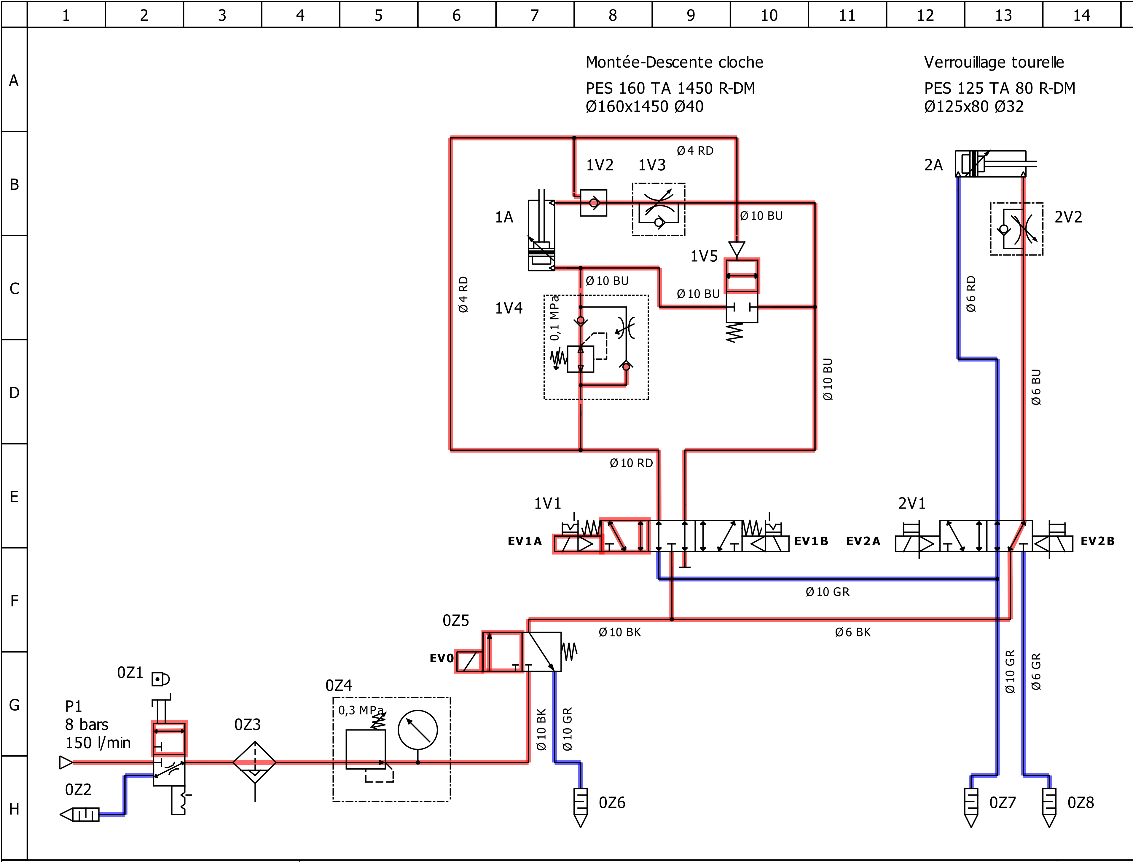

Expliquer le fonctionnement pour cette phase.

**0Z1 fermée et 0Z5 pilotée ⇒ alimentation pneumatique de 1V1**

**Pilotage de EV1A ⇒ alimentation pneumatique :**

* **Chambre pleine de 1A (sortie 1A)**
* **1V2 ⇒ pilotage clapet ⇒ fermeture circuit**
* **1V5 ⇒ pilotage bloqueur ⇒ fermeture circuit**

**Cela entraine la montée de tige (descente de la cloche) avec un recyclage de l’air qui s’échappe de la chambre annulaire de 1A. Le contrôle de la vitesse de descente de la cloche est assuré par 1V3**

La consommation actuelle (avant modification et sans prise en compte des éventuelles fuites) est estimée à 2 560 Nm3. La consommation du vérin d’indexage, environ 80 Nm3/an, sera négligée.

Compte tenu de l’altitude, de la température et du taux d’humidité de l’air, le coefficient permettant de calculer le volume équivalent en Nm3 est : k=0,959.

À titre d’exemple, pour obtenir 2 m3 sous 4 bar **pression absolue**, il faut : 2 * 4 * 0,959 soit 7,672 Nm3

|  |  |  |
| --- | --- | --- |
| **Q.5-5** | Document à consulter : **DR8** | Répondre sur **Copie** |

Sachant que le coût d’un Nm3 est de 0,02 €, que la production est de 30 stators/jour, et de 225 j/an, on vous demande de déterminer les gains potentiels de cette amélioration. Seule la consommation pour la rentrée de tige du vérin 1A (montée de la cloche) est à prendre en compte.

Exposer clairement votre démarche, justifier par le calcul.

**Avant amélioration :**

**Coût : 2 560 * 0,02 = 51 €**

**Après amélioration :**

**Volume admis dans 1A rentrée de tige : Va = Sa * c = 188,5 * 145 = 27,3 dm3**

**Nombre de cycles : Cycle/j * j/a = 30 * 225 = 6 750 cycles/an**

**Pression 0,3 Mpa soit 4 bar absolu**

**Consommation annuelle : 6 750 * 27,3 *4 * 0,959 = 707 Nm3**

**Coût : 707 * 0.02 = 14 €**

Sachant que le coût matériel est de 120 €, le gain calculé justifie-il l’investissement ?

**La différence, gain de 37 €, est trop petite pour rentabiliser cet investissement, retour sur plus de 3 années sans prise en compte du coût de main d’œuvre.**